**江苏省仪征中学2021-2022学年度第二学期高二物理学科导学案**

**专题强化7 电磁感应中的动力学问题**

研制人：柳秋桃 审核人：周福林

班级：____________姓名：__________学号：________ 授课日期：3月29日

本课在课程标准中的表述：理解法拉第电磁感应定律．

一、学习目标

1.会分析导体棒、线框在磁场中的受力.

2.能根据电流的变化分析导体棒、线框受力的变化情况和运动情况.3.能利用牛顿运动定律和平衡条件分析有关问题．

二、课前自学

由于导体的感应电流在磁场中受到安培力作用，而安培力又会改变导体的运动状况，所以电磁感应常与力学知识联系在一起．

1．电磁感应问题中电学对象与力学对象的相互制约关系

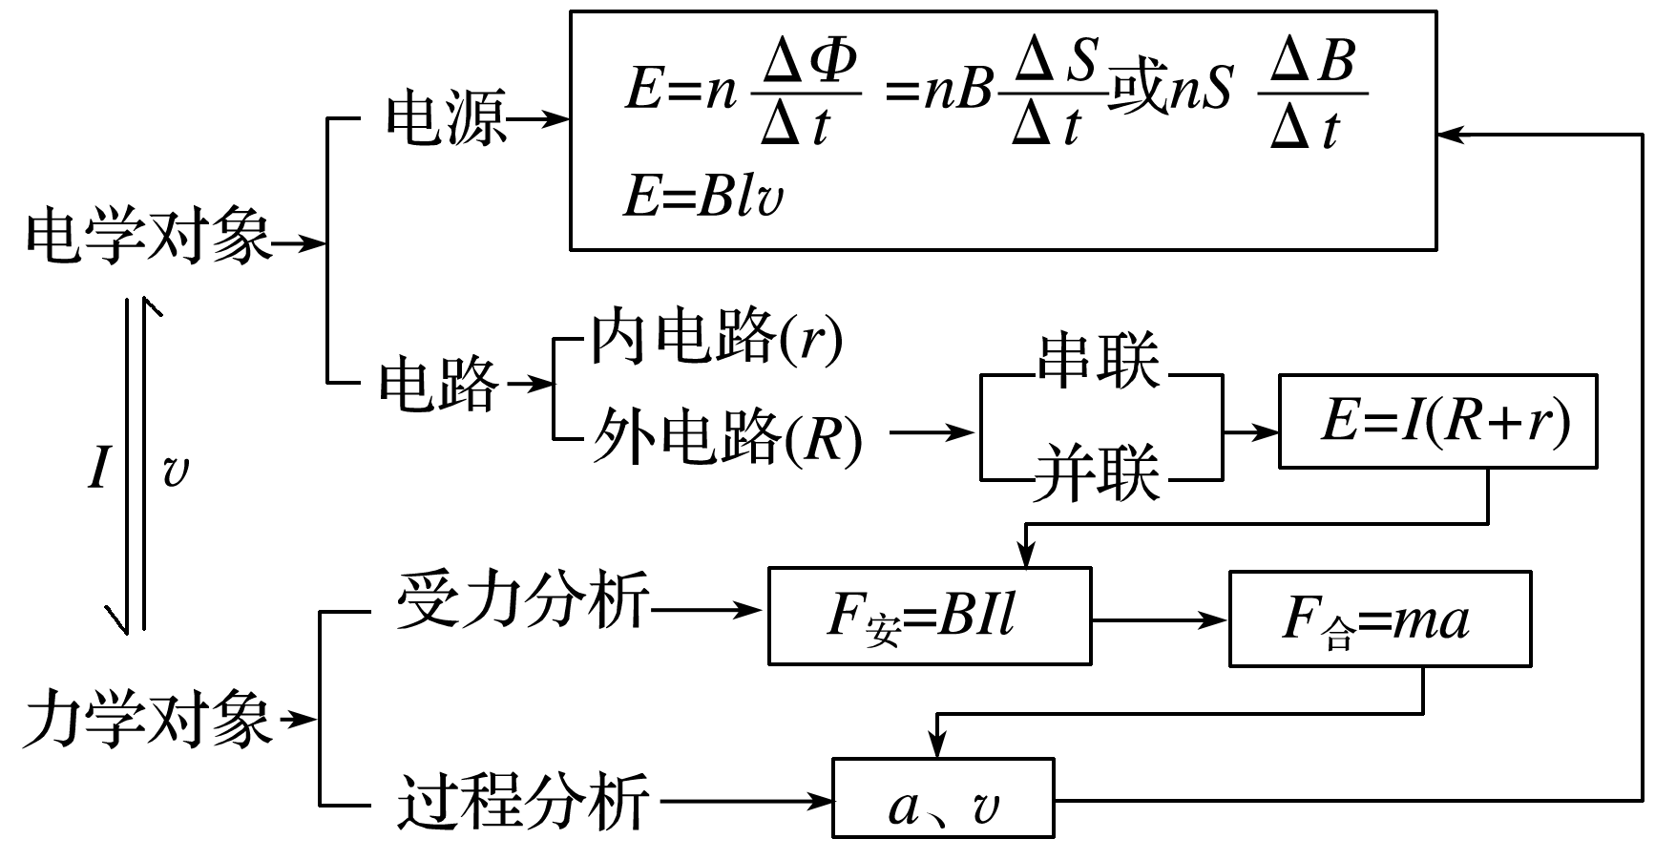

2．处理此类问题的基本方法

(1)用法拉第电磁感应定律和楞次定律求感应电动势的大小和方向．

(2)求回路中感应电流的大小和方向．

(3)分析研究导体受力情况(包括安培力)．

(4)列动力学方程或根据平衡条件列方程求解．

3．两种状态

(1)导体处于平衡状态——静止或匀速直线运动状态．

处理方法：根据平衡条件(合外力等于零)列式分析．

(2)导体处于非平衡状态——加速度不为零．

处理方法：根据牛顿第二定律进行动态分析或结合功能关系进行分析．

4．电磁感应中的动力学临界问题

基本思路：导体受外力运动感应电动势感应电流导体受安培力→合外力变化加速度变化→临界状态．

三、问题探究

1. 如图，水平面(纸面)内间距为*l*的平行金属导轨间接一电阻，质量为*m*、长度为*l*的金属杆置于导轨上．*t*＝0时，金属杆在水平向右、大小为*F*的恒定拉力作用下由静止开始运动．*t*0时刻，金属杆进入磁感应强度大小为*B*、方向垂直于纸面向里的匀强磁场区域，且在磁场中恰好能保持匀速运动．杆与导轨的电阻均忽略不计，两者始终保持垂直且接触良好，两者之间的动摩擦因数为*μ*，重力加速度大小为*g*.求：

(1)金属杆在磁场中运动时产生的电动势的大小；

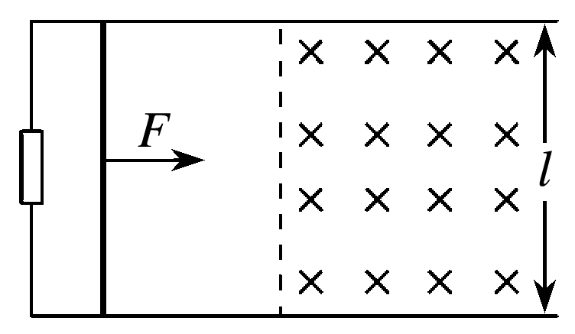

(2)电阻的阻值．

1. 如图所示，空间存在*B*＝0.5 T、方向竖直向下的匀强磁场，*MN*、*PQ*是水平放置的平行长直导轨，其间距*L*＝0.2 m，*R*＝0.3 Ω的电阻接在导轨一端，*ab*是跨接在导轨上质量*m*＝0.1 kg、接入电路的电阻*r*＝0.1 Ω的导体棒，已知导体棒和导轨间的动摩擦因数为0.2.从零时刻开始，对*ab*棒施加一个大小为*F*＝0.45 N、方向水平向左的恒定拉力，使其从静止开始沿导轨滑动，*ab*棒始终保持与导轨垂直且接触良好．(*g*＝10 m/s2)

(1)分析导体棒的运动性质；

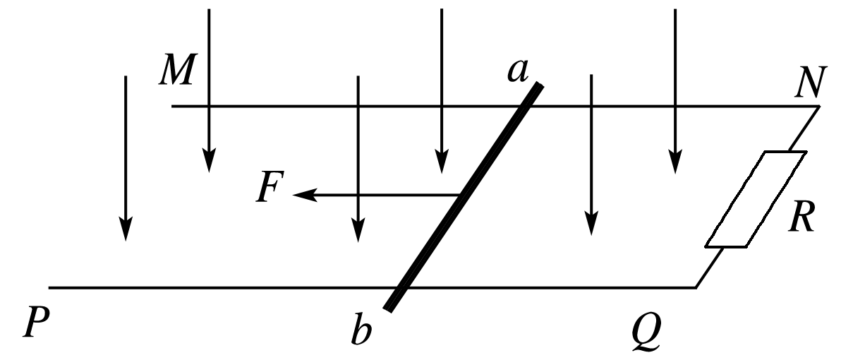

(2)求导体棒所能达到的最大速度的大小；

(3)试定性画出导体棒运动的速度－时间图像．

例3. 如图甲所示，两根足够长的直金属导轨*MN*、*PQ*平行放置在倾角为*θ*的绝缘斜面上，两导轨间距为*L*，*M*、*P*两点间接有阻值为*R*的定值电阻，一根质量为*m*的均匀直金属杆*ab*放在两导轨上，并与导轨垂直，整套装置处于磁感应强度为*B*的匀强磁场中，磁场方向垂直于斜面向下，导轨和金属杆的电阻可忽略，让*ab*杆沿导轨由静止开始下滑，导轨和金属杆接触良好，不计它们之间的摩擦．(重力加速度为*g*)

(1)由*b*向*a*方向看到的装置如图乙所示，请在此图中画出*ab*杆下滑过程中的受力示意图；

(2)在加速下滑过程中，当*ab*杆的速度大小为*v*时，求此时*ab*杆中的电流大小及其加速度的大小；

(3)求在下滑过程中，*ab*杆可以达到的速度最大值．

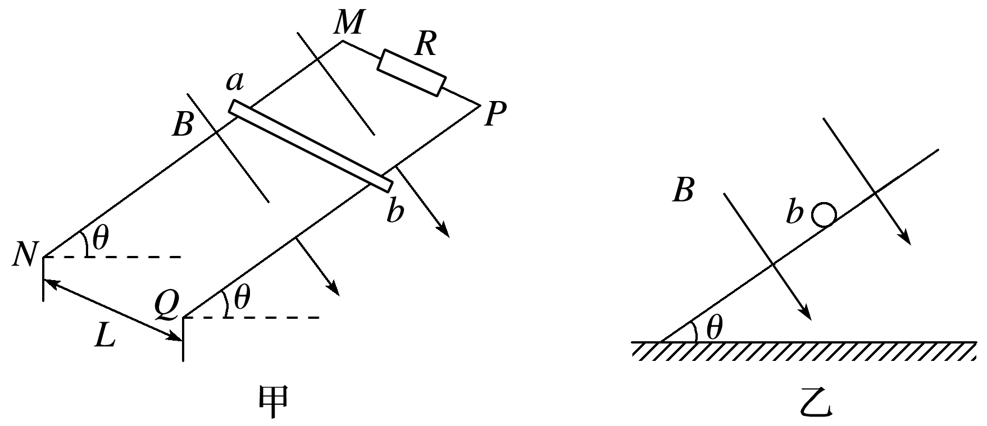

针对训练　如图所示，绝缘水平面上有两条足够长的平行光滑长直导轨，导轨左端接有阻值为*R*的电阻，电阻值为*r*的金属棒*AB*垂直跨放在导轨上且与导

轨接触良好，其他电阻不计．两导轨间存在竖直向下的匀强磁场．给*AB*以水平向右的初速度*v*0并开始计时，下面四幅反映*AB*的速度*v*随时间*t*变化规律的图像中，可能正确的是(　　)

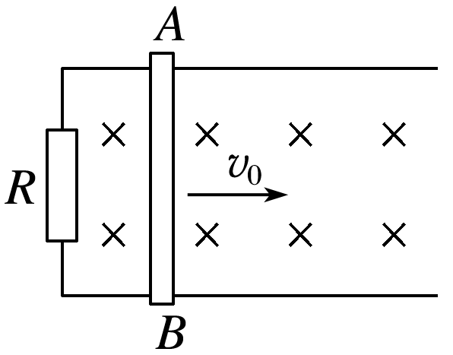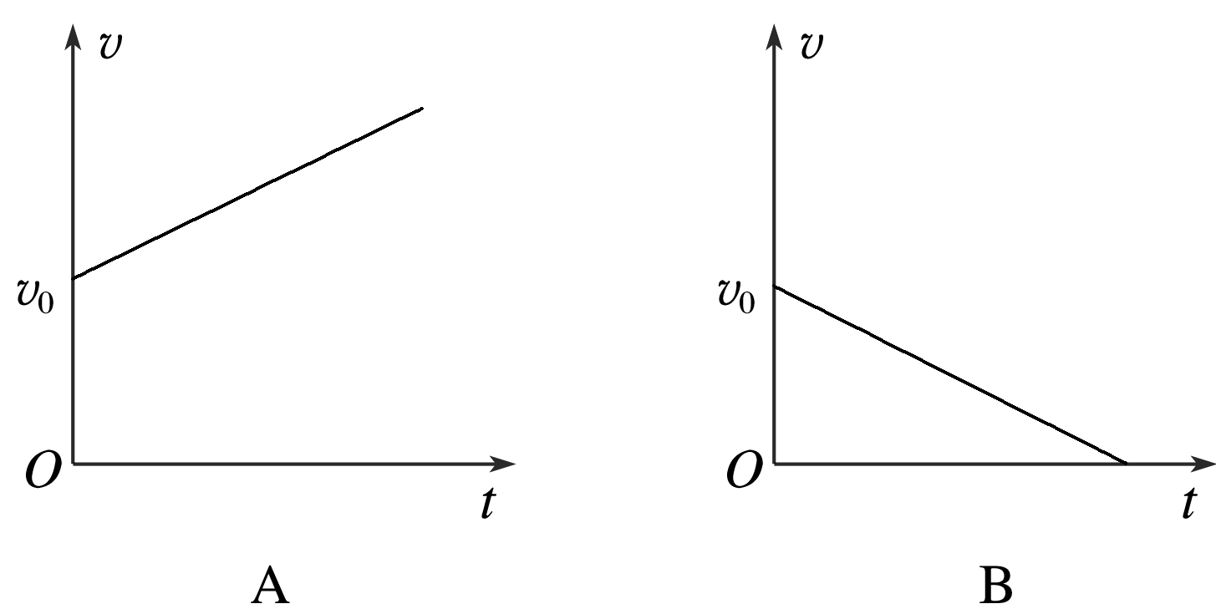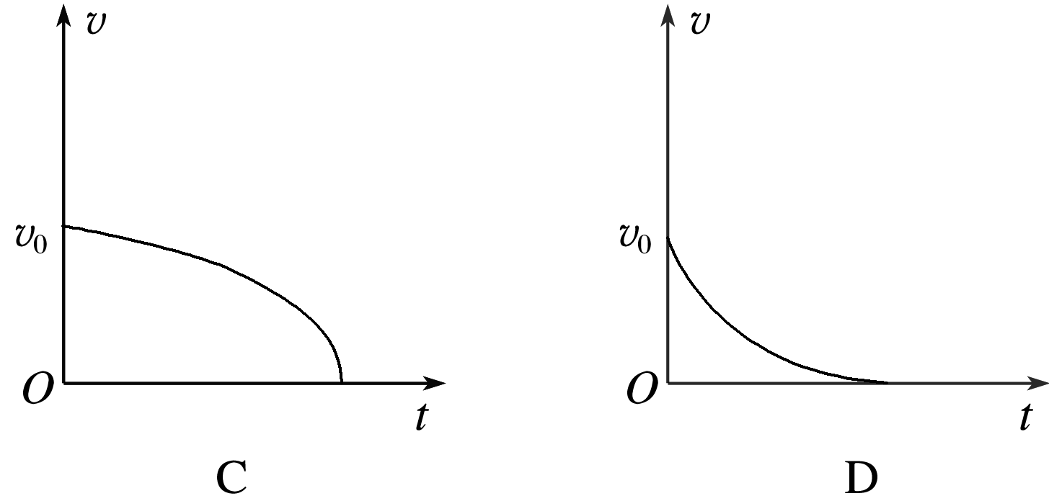

四、课后小结

|  |  |
| --- | --- |
| **收获** | *1.* |
| *2.* |
| *3.* |
| **困惑** |  |

**江苏省仪征中学2021-2022学年度第二学期高二物理学科作业**

**专题强化7 电磁感应中的动力学问题**

研制人：柳秋桃 审核人：周福林

班级：___姓名： 学号：___ 授课日期：3月29日 作业时长：40分钟

1.如图所示，两根平行金属导轨置于水平面内，导轨之间接有电阻*R*.接入电路的阻值为*r*的金属棒*ab*与两导轨垂直并保持良好接触，整个装置放在匀强磁场中，磁场方向垂直于导轨平面向下．现使磁感应强度随时间均匀减小，*ab*始终保持静止，下列说法正确的是(　　)

A．*ab*中的感应电流方向由*b*到*a*

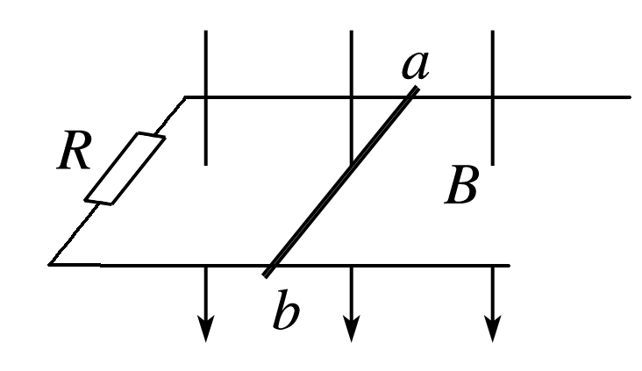

B．*ab*中的感应电流逐渐减小

C．*ab*所受的安培力保持不变

D．*ab*所受的静摩擦力逐渐减小

2．如图所示，有两根与水平方向成*θ*角的光滑平行的金属轨道，上端接有可变电阻*R*，下端足够长，空间有垂直于轨道平面向上的匀强磁场，磁感应强度为*B*.一根质量为*m*的金属杆从轨道上由静止滑下．经过足够长的时间后，金属杆的速度会趋近于一个最大速度*v*m，不计金属杆的电阻，则(　　)

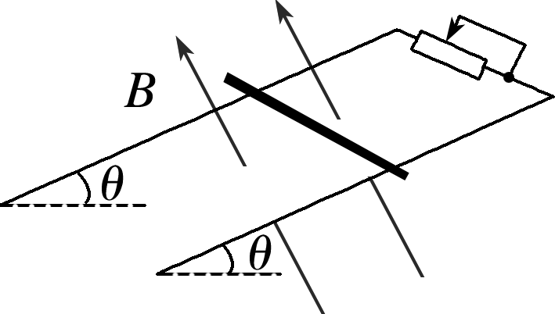

A．如果只增大*θ*，*v*m将变小

B．如果只增大*B*，*v*m将变大

C．如果只减小*R*，*v*m将变小

D．如果只减小*m*，*v*m将变大

3.如图所示，匀强磁场存在于虚线框内，矩形线圈竖直下落，如果线圈受到的磁场力总小于其重力，则它在1、2、3、4位置时的加速度关系为(　　)

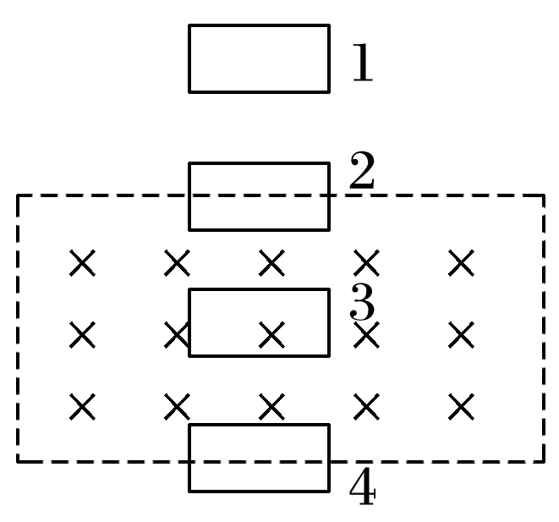

A．*a*1>*a*2>*a*3>*a*4

B．*a*1＝*a*3>*a*2>*a*4

C．*a*1＝*a*3>*a*4>*a*2

D．*a*4＝*a*2>*a*3>*a*1

4.如图所示，两根相距*L*、电阻不计的平行光滑金属导轨水平放置，左端接一电阻*R*.导轨*x*＞0一侧存在沿*x*方向均匀增大的稳恒磁场，其方向垂直导轨平面向下，在*x*＝0处磁感应强度为*B*0，在某位置*x*处磁感应强度*B*＝*B*0＋*kx*.一根质量为*m*、电阻为*r*的金属杆置于导轨上并与导轨垂直．杆在外力*F*作用下从*x*＝0处以初速度*v*0开始沿导轨向右运动，运动过程中电阻*R*上消耗的电功率不变．以下说法正确的是(　　)

1. 杆受的安培力恒定

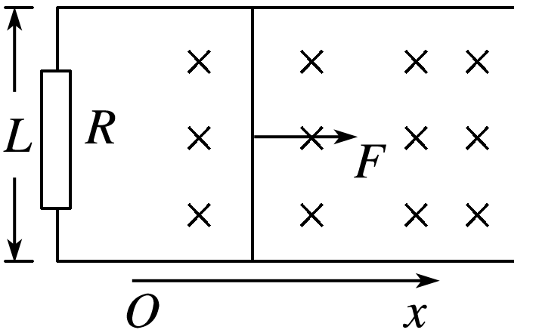

B．杆受的安培力减小

C．杆做匀速运动

D．杆做减速运动

5.如图所示，一个矩形线框，自有边界的匀强磁场上方某一高度下落，进入磁场时，导线框平面与磁场方向垂直，则在进入磁场时，导线框不可能做的运动的是(　　)

A．变加速下落

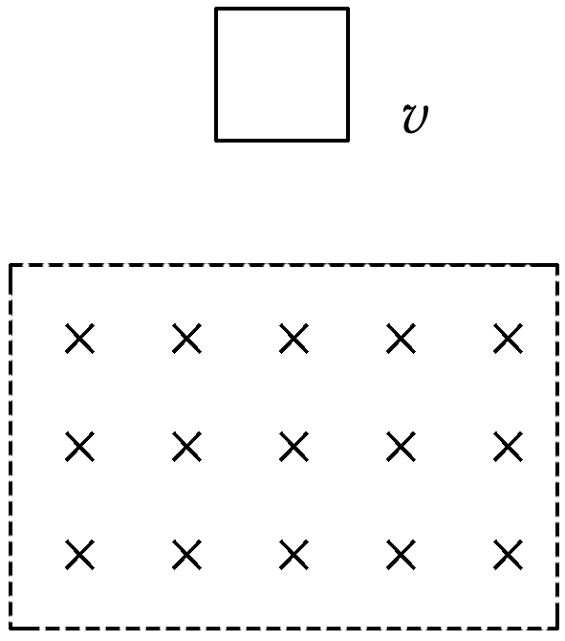

B．变减速下落

C．匀速下落

D．匀加速下落

6．如图所示，在光滑水平桌面上有一边长为*L*、电阻为*R*的正方形导线框；在导线框右侧有一宽度为*d*(*d*＞*L*)的条形匀强磁场区域，磁场的边界与导线框的一边平行，磁场方向竖直向下．导线框以某一初速度向右运动，*t*＝0时导线框的右边恰与磁场的左边界重合，随后导线框进入并通过磁场区域．下列*v*－*t*图像中，能正确描述上述过程的是(　　)

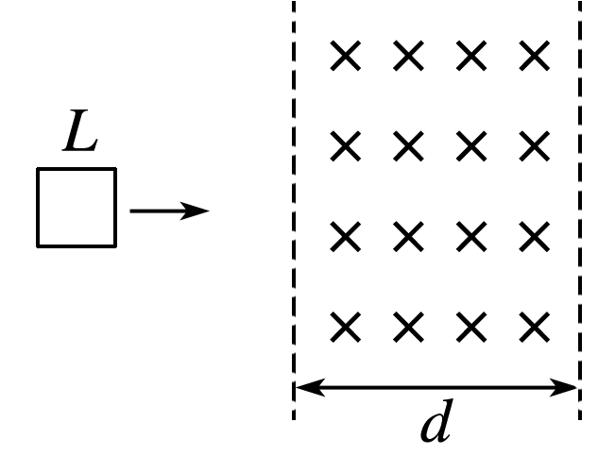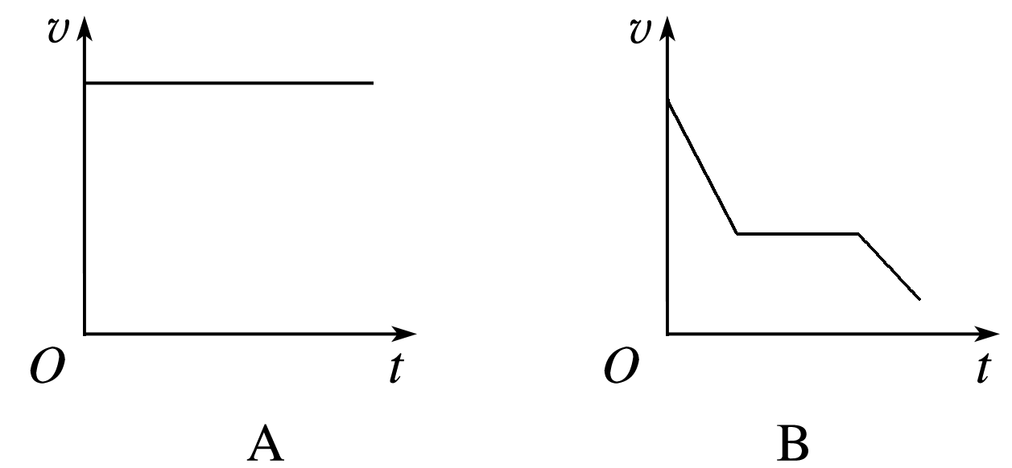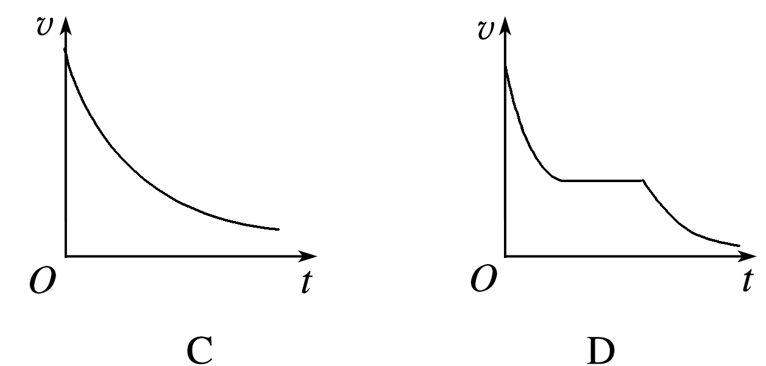

7.如图所示，竖直平面内有足够长的平行金属导轨，间距为0.2 m，金属导体*ab*可在导轨上无摩擦地上下滑动，*ab*的电阻为0.4 Ω，导轨电阻不计，导体*ab*的质量为0.2 g，垂直纸面向里的匀强磁场的磁感应强度为0.2 T，且磁场区域足够大，当导体*ab*自由下落0.4 s时，突然闭合开关S，则：(*g*取10 m/s2)

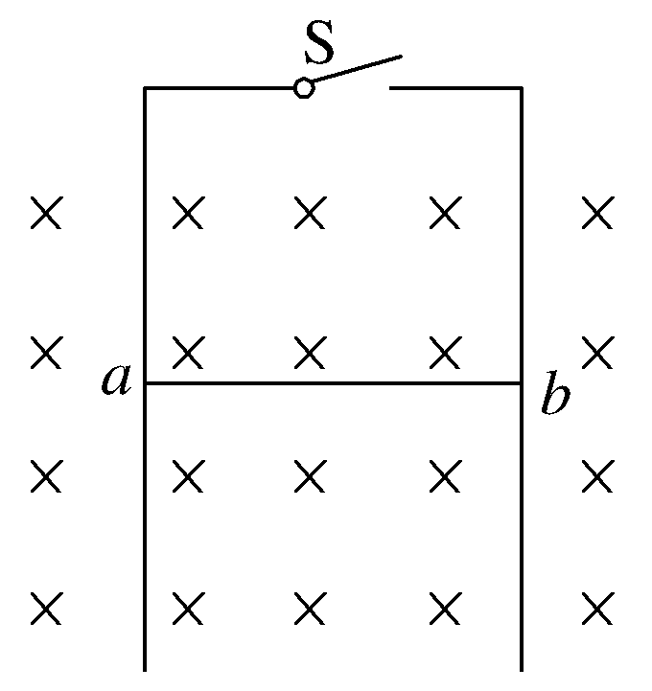

(1)试说出开关S闭合后，导体*ab*的运动情况；

(2)导体*ab*匀速下落的速度是多少？

★8．如图所示，半径为*l*的金属圆环水平固定，处于磁感应强度大小为*B*、方向竖直向下的匀强磁场中，金属棒*OA*可绕圆心*O*在圆环上转动．金属棒*CD*放在宽度也为*l*的足够长光滑平行金属导轨上，导轨倾角为*θ*，处于垂直导轨平面向下、磁感应强度大小为*B*的匀强磁场中．用导线将金属圆环、金属棒*OA*的*O*端分别与两导轨连接，已知金属棒*OA*和*CD*的长度均为*l*、质量均为*m*、电阻均为*r*，其他电阻不计．重力加速度大小为*g*.

(1)将金属棒*OA*固定，使金属棒*CD*从静止开始下滑，求金属棒*CD*的最大速度大小；

(2)让金属棒*OA*匀速转动，使金属棒*CD*保持静止，求金属棒*OA*的转动方向及角速度．

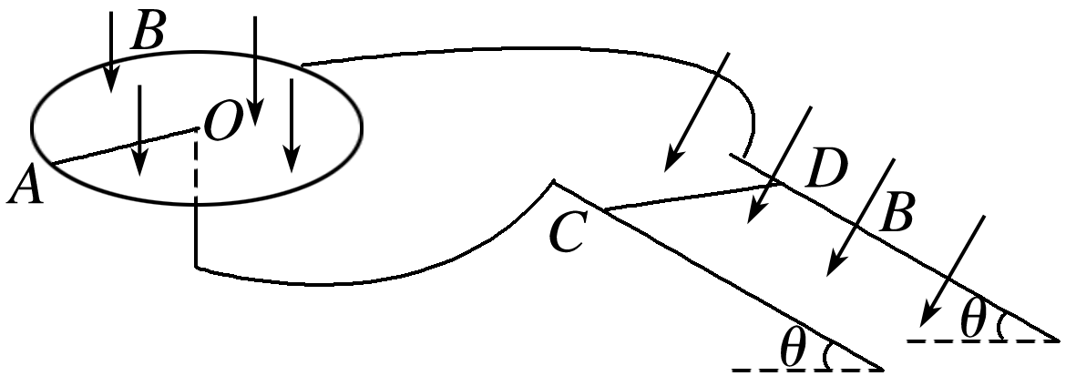

**补充练习：**

1.如图所示，水平桌面上平行放置两光滑的金属导轨，导轨相距为*L*，一质量为*m*的金属棒*ab*垂直导轨放置，正以速度*v*1向左匀速运动，金属棒左侧有一矩形匀强磁场区域*MNPQ*，磁感应强度大小为*B*，方向竖直向上，正以速度*v*2(*v*2＜*v*1)向右匀速移动，定值电阻阻值为*R*，金属棒电阻阻值为，其余电阻不计，则当金属棒刚进入磁场区域时(　　)

A．金属棒*ab*两端的电势差*U*＝*BLv*1

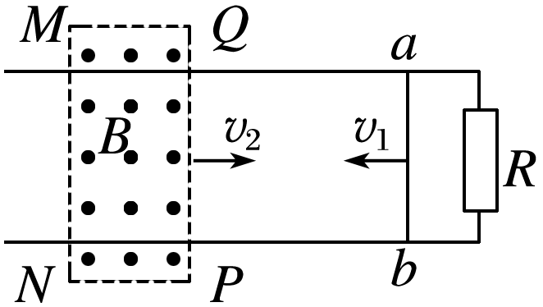

B．金属棒*ab*的加速度大小为*a*＝

C．流过定值电阻的电流大小为*I*＝

D．如只改变磁场方向，金属棒*ab*所受安培力的大小不变，方向改变

2.如图所示，位于我国境内的某建筑工地上有两根长*x*＝5 m、相距*L*＝2 m的平行金属轨道倾斜放置，导轨平面倾角*θ*＝53°且刚好与该处的地磁场垂直，地磁场的磁感应强度*B*＝5×10－5 T．建筑工人将两根相同的方型钢管(简称方钢)依次从轨道顶端由静止滑下，释放第二根时，第一根方钢已经滑到轨道底部处于静止状态，第二根方钢下滑到轨道中点线处时速度*v*＝6 m/s.已知每根方钢质量*m*＝2 kg、电阻*R*＝2.5×10－3 Ω，重力加速度*g*取10 m/s2，取sin 53°＝0.8，cos 53°＝0.6，金属轨道的电阻忽略不计，方钢下滑过程中始终与轨道相互垂直且接触良好．

(1)求第二根方钢下滑到轨道中点线处时方钢两端点间的电压*U*；

(2)求第二根方钢整个下滑过程中，流经方钢横截面的电荷量*q*.

(3)若第二根方钢下滑到轨道中点线处时方钢与轨道间的动摩擦因数*μ*＝0.2，请通过比较该处的方钢受力情况，分析方钢下滑过程中要不要考虑安培力*F*安的影响．

